Comunicato stampa

Imprese giovanili: 9 su 10 prevedono recupero dei livelli produttivi pre-Covid nel 2022
Una su quattro aumenterà il numero degli occupati

Roma, 13 maggio 2022 – Le imprese giovanili sono più ottimiste sul futuro, assumono di più, investono di più sulla formazione e resistono meglio agli shock provocati dalla guerra russo-ucraina. Ma partono in ritardo nell’attivarsi sui progetti previsti dal Pnrr a supporto del mondo produttivo rispetto alle altre realtà imprenditoriali.
L’86% delle imprese guidate da under 35 prevede quest’anno di ritornare ai livelli produttivi pre-Covid o addirittura di superarli, contro l’82% di quelle non giovanili. Anche perché ad oggi i giovani capitani di impresa, più flessibili rispetto agli altri loro colleghi, sono meno colpiti dall’aumento delle materie prime (l’82% contro l’86%) e dai problemi di approvvigionamento connessi al loro reperimento (42% contro il 49%). Per questo il 25% stima un aumento delle assunzioni per il 2022 (contro il 21% delle altre imprese).

È quanto emerge da un’indagine del Centro Studi Tagliacarne svolta su un campione di 1.600 PMI manifatturiere tra 5 e 249 addetti.

Per competere al meglio il 74% degli imprenditori under 35 punta ad investire nella formazione del capitale umano per sviluppare le competenze tecnico-professionali necessarie alla propria azienda nel triennio 2022-24 (contro il 71% delle altre imprese). Mentre per prepararsi a cavalcare la duplice transizione digitale ed ecologica il 36% degli imprenditori under 35 realizzerà investimenti formativi per rinnovare i propri modelli di business (contro il 31%).
I giovani alla guida di imprese sono più avanti su diversi campi rispetto agli altri loro colleghi, ma registrano un ritardo nel cogliere le opportunità previste dal Piano nazionale di ripresa e resilienza: solo il 12% delle imprese giovanili si è già attivato rispetto al 19% di quelle non giovanili. Tuttavia, si stanno muovendo per recuperare terreno, nel 2022 il 14% delle imprese giovanili ha, infatti, in programma di attivarsi, contro il 13%.

“Le imprese guidate da under 35 anni sono circa il 9% dell’intero sistema imprenditoriale. Negli ultimi anni, anche per effetto delle trasformazioni che hanno interessato il mercato del lavoro, lo sbocco imprenditoriale è divenuto più selettivo”. Lo sottolinea Gaetano Fausto Esposito, direttore generale del Centro Studi Tagliacarne, che aggiunge “la via dell’imprenditoria è sempre di più per i giovani frutto di una scelta consapevole, piuttosto che una sostanziale forma di auto impiego, come è stato tante volte nel passato”. “L'imprenditore giovane- evidenzia Esposito- è più aperto ad attivare le opportunità del mercato e molto più sensibile all'utilizzo delle tecnologie digitali anche nei settori più tradizionali. Certo in questi casi la più ridotta dimensione dell'impresa neocostituita richiede una maggiore attenzione delle policy per fornire un supporto di servizi necessari a farla crescere e diventare più robusta “

4 imprese giovanili su 10 aperte all’alternanza scuola-lavoro
La strategia di puntare sul miglioramento della qualità del proprio capitale umano all’interno
dell’azienda porta i giovani imprenditori anche ad aprirsi maggiormente ai soggetti della
conoscenza esterni all’impresa.
Un’impresa giovanile su quattro si relaziona con Università e centri di ricerca per progetti di open innovation, che vanno dal trasferimento tecnologico alle iniziative di ricerca applicata- rispetto alle imprese non giovanili (20%). Più elevata appare pure la quota delle imprese giovanili che si interfacciano con il sistema scolastico per progetti di alternanza scuola-lavoro, stage, tirocini (39% vs 33%).

Effetto giovani imprenditori più forte nelle piccole imprese e nel Mezzogiorno
A livello generazionale la diversità di resilienza si fa sentire maggiormente nelle piccole realtà imprenditoriali, quelle che contano cioè un numero di addetti compreso tra i 5 e le 49 unità. L’86% delle imprese di piccole dimensioni capitanate da un under 35 prevede di recuperare o superare i livelli produttivi pre-Covid entro quest’anno contro l’80% delle non giovanili, mentre nelle medie imprese lo scarto tra generazioni di imprenditori è solo di due punti percentuali (85% vs 87%)
Ma è soprattutto al Mezzogiorno che nel complesso le imprese guidate dai giovani rappresentano una spinta allo sviluppo. L’88% dei giovani imprenditori del Sud ritornerà quest’anno sugli stessi livelli produttivi pre-Covid o li supererà, rispetto all’85% di quelli del Centro-Nord.
L’effetto giovani risulta più incisivo tra le piccole imprese anche per gli investimenti in formazione del capitale umano che si intendono realizzare tra il 2022-24 per affrontare la sfida della duplice transizione green e digitale: il 32% delle imprese piccole giovanili prevede di investire per rinnovare i modelli di business (contro il 25% delle piccole over 35). Una quota che sale al 46% al Mezzogiorno (contro il 36%).
Più in generale, i giovani imprenditori di imprese nate negli ultimi 10 anni sono quelli che punteranno maggiormente nel digitale nei prossimi anni: il 50% di queste realtà guidate da giovani prevede di investire nelle tecnologie 4.0 tra il 2022 e il 2024, contro il 43% di quelle non giovanili.

Imprese che prevedono nel 2022 di ritornare/superare i livelli produttivi pre-Covid
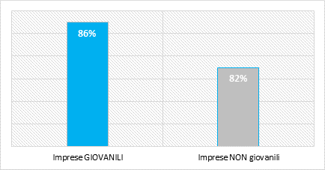
Fonte: Indagine Centro Studi Guglielmo Tagliacarne - Unioncamere sulle PMI manifatturiere 5-249 addetti, 2022

Imprese che prevedono nel 2022 un aumento dell'occupazione
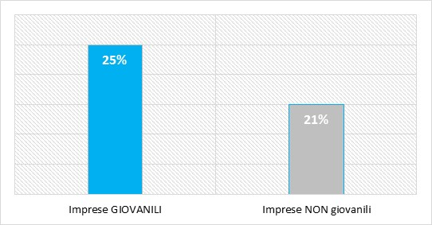
Fonte: Indagine Centro Studi Guglielmo Tagliacarne - Unioncamere sulle PMI manifatturiere 5-249 addetti, 2022

Imprese che prevedono di investire nella formazione del capitale umano nel triennio 2022-24
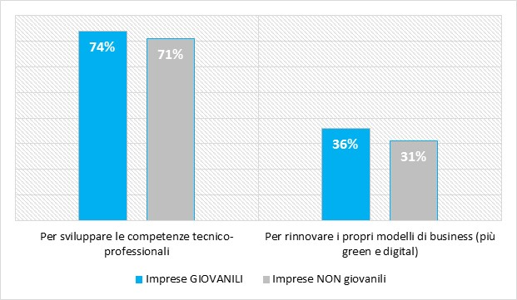
Fonte: Indagine Centro Studi Guglielmo Tagliacarne - Unioncamere sulle PMI manifatturiere 5-249 addetti, 2022

Imprese che si relazionano con l'Università ed il sistema scolastico
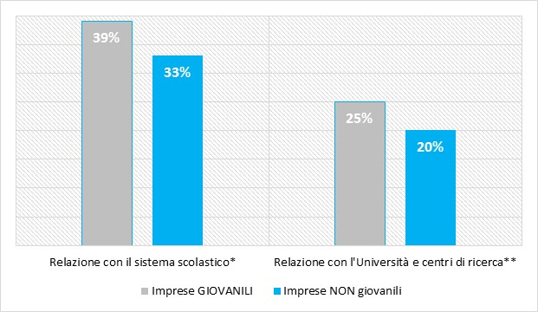
* Imprese che si relazionano con il sistema scolastico per progetti di alternanza scuola-lavoro, stage, tirocini.
** Imprese che si relazionano con Università e centri di ricerca per progetti di open innovation.
Fonte: Indagine Centro Studi Guglielmo Tagliacarne - Unioncamere sulle PMI manifatturiere 5-249 addetti, 2022

Imprese che si sono attivate o hanno in programma di attivarsi per aderire agli interventi del PNRR di supporto diretto alle imprese*
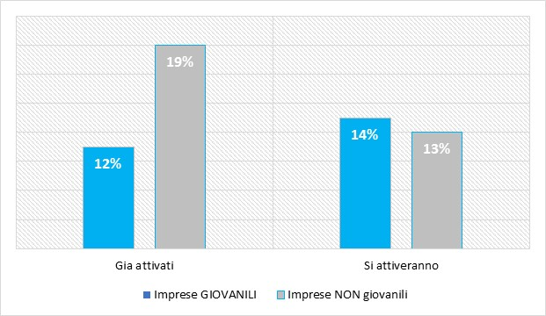

* Interventi che riguardano più direttamente le misure per le imprese (es. investimenti in beni strumentali materiali e immateriali 4.0,attività di formazione alla digitalizzazione, investimenti per il turismo sostenibile, investimenti in tecnologie per l'economia circolare)

Fonte: Indagine Centro Studi Guglielmo Tagliacarne - Unioncamere sulle PMI manifatturiere 5-249 addetti, 2022

